|  |
| --- |
| **BỘ GIÁO DỤC VÀ ĐÀO TẠO**  **TRƯỜNG ĐẠI HỌC HOA SEN**  **KHOA HỌC VÀ KỸ THUẬT** |

ĐỒ ÁN THỰC TẬP LẬP TRÌNH A

**Tên đề tài: Xây dựng phần mềm quản lý điểm sinh viên trên điện thoại thông minh (SmartPhone) trên nền tảng Android.**

**Giảng viên hướng dẫn : Nguyễn Văn Sơn**

**Lớp : TIN230DV01_0100**

**Thời gian thực hiện : Từ 17/09/2018 đến 29/12/2018**

**Nhóm sinh viên thực hiện : Nguyễn Văn Hiệp MSSV: 2162444**

**: Đỗ Thông MSSV: 2162416**

**Số nhóm : 03**

**THÁNG 12 / NĂM 2018**

# Nhận xét của giảng viên

………………………………………………………………………………………………………………………………………………………………………………………………………………………………………………………………………………………………………………………………………………………………………………………………………………………………………………………………………………………………………………………………………………………………………………………………………………………………………………………………………………………………………………………………………………………………………………………………………………………………………………………………………………………………………………………………………………………………………………………………………………………………………………………………………………………………………………………………………………………………………………………………………………………………………………………………………………………………………………………………………………………………………………………………………………………………………………………………………………………………………………………………………………………………………………………………………………………………………………………………………………………………………………………………………………………………………………………………………………………………………………………………………………………………………………………………………………………………………………………………………………………………………………………………………………………………………………………………………………………………………………………………………………………………………………………………………………………………………………………………………………………………………………………………………………………………………………………………………………………………………………………………………………………………………………………………………………………………………………………………

**TP.HCM, ngày Tháng năm 2018**

**Gỉảng viên nhận xét**

*(Ký và ghi rõ họ tên)*

# Mục lục

Nhận xét của giảng viên i

Mục lục i

Danh mục hình ảnh ii

Nhập Đề iii

Lời cảm ơn iv

Trích Yếu v

1 Đặc tả yêu cầu hệ thống 1

1.1 Giới thiệu 1

1.2 Mục đích 1

1.3 Phạm vi 1

1.4 Các chức năng của chương trình 1

1.4.1 Chức năng 1: “Xem điểm” 1

1.4.2 Chức năng 2: “In danh sách sinh viên 2

1.4.3 Chức năng 3: “Thống kê và đồ thị” 2

1.5 Các yêu cầu phi chức năng 2

2 Phân tích 3

2.1 Mô hình hệ thống 3

2.2 Sơ đồ Use-case 3

3 Thiết kế 4

3.1 Thiết kế mô hình class 4

3.2 Thiết kế chi tiết các class 4

3.3 Thiết kế database 8

3.4 Thiết kế giao diện 8

4 Xây dựng chương trình 17

4.1 Mô tả các tools sử dụng để xây dựng chương trình 17

4.2 Mô tả code 17

5 Kiểm thử 31

6 Kết luận 32

7 Tài liệu tham khảo 33

# Danh mục hình ảnh

Hình 1: Cơ sở dữ liệu thông tin sinh viên 8

Hình 2: Giao diện người dùng 8

Hình 3: Giao diện menu chính 9

Hình 4: Giao diện chức năng Tìm sinh viên theo ID 10

Hình 5: Giao diện top n sinh viên 11

Hình 6: Giao diện hiển thị top n sinh viên 12

Hình 7: Giao diện danh sách sinh viên 13

Hình 8: Giao diện danh sách sinh viên theo ngành Hình 9: Giao diện chức năng In theo ngành 14

Hình 10: Giao diện thông kê sinh viên theo ngành 15

Hình 11:Giao diện thống kê sinh viên theo học lực 16

# Nhập Đề

Trường Đại học Hoa Sen xác định phương châm đào tạo sẽ lấy sinh viên làm trọng tâm, là ưu tiên số 1 và là mối quan tâm hàng đầu của nhà trường nên trường luôn tạo cơ hội cho sinh viên vừa học lý thuyết vừa áp dụng thực hành từ đó giúp sinh viên dần làm quen với môi trường làm việc chuyên nghiệp, cũng như nâng cao khả năng tự nghiên cứu, tìm hiểu học hỏi những kiến thức mới.

Qua quá trình học tập và rèn luyện tại trường Đại học Hoa Sen nhóm chúng tôi đã tích luỹ được một số kiến thức cũng như kinh nghiệm. Môn Đồ án thực tập lập trình A đã giúp chúng tôi có thể vận dụng những kỹ năng và kinh nghiệm cũng như kiến thức đã tích luỹ được đó để áp dụng vào việc xây dựng và hoàn thiện ứng dụng quản lý sinh viên trên nền tảng Android. Từ đó chúng tôi hiểu rõ hơn những gì mà đã được dạy và hướng dẫn đồng thời tôi cũng nhận ra những điểm yếu, điểm thiếu sót của bản thân. Có thể nói rằng, qua đề án này chúng tôi dần dần hoàn thiện kỹ năng và bổ sung cho bản thân mình thêm nhiều kiến thức mới để áp dụng trong quá trình lao động và làm việc sau này.

# Lời cảm ơn

Để có thể hoàn thành tốt bài ứng dụng và bài báo cáo, nhóm chúng tôi chân thành gửi lời ơn sâu sắc đến giảng viên bộ môn Đồ án Thực tập Lập Trình A– thầy Nguyễn Văn Sơn đã tận tình truyền đạt những kiến thức bổ ích cũng như kinh nghiệm làm việc cho chúng tôi.Từ đó các thành viên trong nhóm đã cùng nhau nỗ lực và cố gắng hết sức để đồ án này hoàn thiện hơn.

# Trích Yếu

Trong quá trình học tập của chúng tôi tại trường Đại học Hoa Sen, lý thuyết luôn đi đôi với thực hành nhằm giúp sinh viên hiểu được kiến thức mà mình đã được học và biết cách áp dụng lý thuyết đó trong thực tế. Trong môn đề án thực tập lập trình A, chúng tôi được thực hành những lý thuyết mà chúng tôi đã được dạy vào việc xây dựng phần mềm Quản lý điểm sinh viên trên điện thoại thông minh (Smartphone) trên nền tảng Android. Phần mềm này cung cấp cho người dùng các chức năng xem điểm và tìm kiếm điểm sinh viên theo ID, đồng thời cung cấp số liệu thống kê và đồ thị sinh viên được sắp xếp theo học lực và theo ngành học. Nhóm chúng tôi cơ bản hoàn thành được các chức năng chính của ứng dụng và ứng dụng hoạt động tương đối tốt.

Vì đây là lần đầu nhóm chúng tôi thực hiện một đồ án có tính thực tế nên không thể tránh khỏi việc có nhiều sai xót, vì thế các thành viên nhóm chúng tôi mong nhận được những đánh giá và sự góp ý của quý thầy cô để có thể hoàn thành tốt hơn các đồ án sau.

TP. Hồ Chí Minh, tháng 12 năm 2018

Nhóm thực hiện

# Đặc tả yêu cầu hệ thống

## Giới thiệu

Đây là một ứng dụng quản lý sinh viên hoạt động trên điện thoại thông minh SmartPhone cài đặt hệ điều hành Android. Ứng dụng hoạt động trên nền tảng Android 8.1.0 (Oreo) trở lên và được lập trình và phát triển trên phiên bản Android SDK Platform 27.

## Mục đích

Nhằm nâng cao kỹ năng lập trình, cũng như khả năng phân tích, thiết kế và xây dựng một ứng dụng mang tính thực tiễn cao. Từ đó, áp dụng những kiến thức và kỹ năng lập trinh mà chúng tôi đã được đào tạo vào việc xây dựng và phát triển một phần mềm giúp người dùng dễ dàng hơn trong việc quản lý danh sách sinh viên. Nhóm chúng tôi đã sử dụng phần mềm Android Studio trong việc lập trình và phát triển ứng dụng.

## Phạm vi

* Nhóm chúng tôi dùng phần mềm Android Studio để xây dựng và phát triển ứng dụng Quản lý sinh viên trên nền tảng Android. Phần mềm Android Studio đã cung cấp cho nhóm chúng tôi môi trường phát triển tích hợp (IDE) bao gồm nhiều công cụ khác nhau như chương trình viết mã lệnh, chương trình sửa lỗi, chương trình mô phỏng ứng dụng khi chạy thực tế.
* Ứng dụng được lập trình bằng ngôn ngữ Java.
* Dữ liệu thông tin sinh viên được lưu dưới dạng file .csv, các file code chương trình được lưu dưới dạng .java, các file giao diện được lưu dưới dạng .xml.

## Các chức năng của chương trình

Ứng dụng gồm ba chức năng chính là “Xem điểm”, “In danh sách sinh viên” và “Thống kê và đồ thị”. Tại giao diện chính, người dùng vuốt màn hình từ trái sang phải để xem menu chính gồm danh sách các chứng năng. Để sử dụng các chức năng, người dùng chọn vào chức năng hiện thị trên màn hình và tiến hành sử dụng. Sau khi sử dụng xong, người dùng nhấn phím “quay lại” trên điện thoại đề quay về giao diện chính.

### Chức năng 1: “Xem điểm”

Trong ô chức năng “Xem điểm” có hai chức năng là “Xem thông tin sinh viên theo ID” và “Xem điểm cao nhất”.

* Khi người dùng chọn chức năng “Xem thông tin sinh viên theo ID”, một giao diện khác được hiển thị cho phép người dùng nhập ID của sinh viên mà người dùng muốn xem vào ô “Nhập MSSV”. Sau khi người dùng nhập xong ID, người dùng nhấn chọn nút “TÌM”, ứng dụng sẽ hiện ra thông tin sinh viên mà người dùng cần tìm gồm có: họ tên, ngày sinh, điểm English, điểm Math, điểm IT, điểm trung bình và học lực của sinh viên. Sau khi sử dụng xong chức năng người dùng nhấn phím quay lại trên điện thoại để trở về menu chính.
* Khi chọn chức năng “Xem điểm cao nhất”, một giao diện khác được hiển thị cho phép người dùng nhập n sinh viên có điểm cao nhất mà người dùng muốm xem, sau khi nhập n xong người dùng chọn vào nút “TÌM”, ứng dụng sẽ hiện thị danh sách thông tin của n sinh viên đó được xếp theo thứ tự từ cao đến thấp theo điểm trung bình của sinh viên. Sau khi sử dụng xong chức năng người dùng nhấn phím quay lại trên điện thoại để trở về menu chính.

### Chức năng 2: “In danh sách sinh viên

Trong ô chức năng “In danh sách sinh viên” có hai chức năng là “In tất cả” và “In theo ngành”.

* Khi người dùng chọn chức năng “In tất cả”, ứng dụng sẽ hiển thị danh sách tất cả sinh viên có trong dữ liệu. Sau khi sử dụng xong chức năng người dùng nhấn phím quay lại trên điện thoại để trở về menu chính.
* Khi người dùng chọn chức năng “In theo ngành”, một giao diện khác được hiển thị. Trong giao diện đó, người dùng chọn một trong ba ngành là English, IT và Tourist. Sau khi chọn được ngành mà mình muốn xem, người dùng chọn vào nút tìm, ứng dụng sẽ hiển thị danh sách tất cả sinh viên theo ngành mà người dùng chọn. Sau khi sử dụng xong chức năng người dùng nhấn phím quay lại trên điện thoại để trở về menu chính.

### Chức năng 3: “Thống kê và đồ thị”

Trong ô chức năng “Thống kê và đồ thị” có hai chức năng là “Xem theo ngành” và “Xem theo phân loại học lực”.

* Khi người dùng chọn chức năng “Xem theo ngành”, một giao diện khác được hiển thị. Trong giao diện này gồm có hai phần, phần trên sẽ thống kê số lượng sinh viên theo từ ngành, phần dưới là đồ thị biểu diễn số lượng của sinh viên theo từng ngành dưới dạng cột.
* Khi người dùng chọn chức năng “Xem theo phân loại học lực”, một giao diện khác được hiển thị. Trong giao diện này gồm có hai phần, phần trên sẽ thống kê số lượng sinh viên theo các loại học lực gồm có giỏi (điểm trung bình >= 8), khá (8 > điểm trung bình >= 6.5), trung bình (6.5 > điểm trung bình >= 5) và yếu (điểm trung bình < 5), phần dưới là đồ thị biểu diễn số lượng của sinh viên theo từng loại học lực dưới dạng cột. Sau khi sử dụng xong chức năng người dùng nhấn phím quay lại trên điện thoại để trở về menu chính.

## Các yêu cầu phi chức năng

* Ứng dụng phải tương thích với hệ điều hành Android
* Thời gian chạy của các chức năng không quá 1 giây
* Ứng dụng lưu trữ và sử dụng được lượng lớn dữ liệu thông tin sinh viên
* Giao diện người dùng đơn giản, dễ sử dụng

# Phân tích

## Mô hình hệ thống

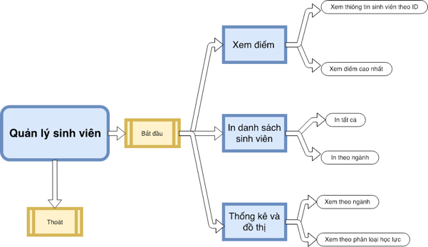

## Sơ đồ Use-case

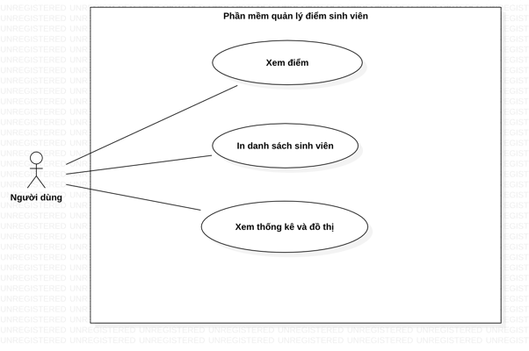

# Thiết kế

## Thiết kế mô hình class

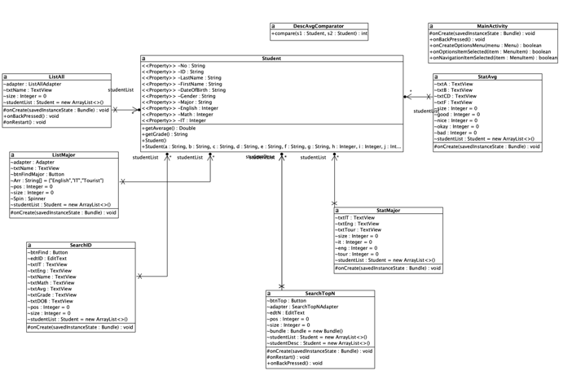

## Thiết kế chi tiết các class

* MainActivity.java



* ListAll.java



* ListMajor.java



* SearchID.java



* SearchTopN



* StatAvg.java



* StatMajor.java



## Thiết kế database

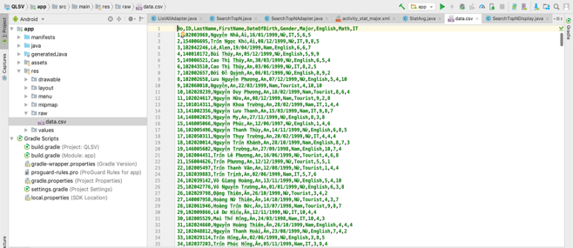

Hình 1: Cơ sở dữ liệu thông tin sinh viên

Cơ sở dữ liệu thông tin sinh viên được lưu dưới dạng file .csv trong thư mục raw của project. File CSV (Comma Separated Values) là một loại định dạng văn bản mà trong đó các giá trị được ngăn cách với nhau bằng dấu phẩy.

## Thiết kế giao diện

File content_main.xml gồm 2 TextView và 1 ImageView. Khi người dùng mở ứng dụng sẽ có một Toast.makeText hiện lên câu chào.

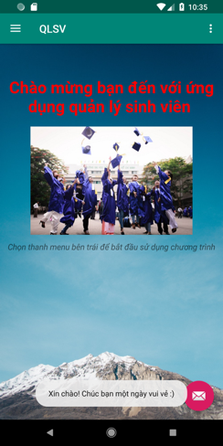

Hình 2: Giao diện người dùng

Người dùng muốn sử dụng các chức năng của chương trình sẽ có thì có thể vuốt từ trái màn hình sang bên phải hoặc chọn vào nút menu ở góc bên trái màn hình. Khi đó menu chính sẽ hiện ra cho phép người dùng sử dụng chức năng mà mình muốn. Menu giao diện chính được thiết kế trong file activity_main_drawer.xml

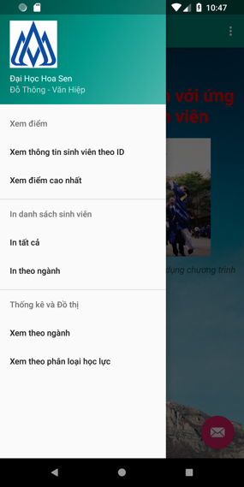

Hình 3: Giao diện menu chính

Khi người dụng chọn chức năng Xem thông tin sinh viên theo ID, giao diện menu chính sẽ chuyển sang gian diện tìm thông tin sinh viên theo ID

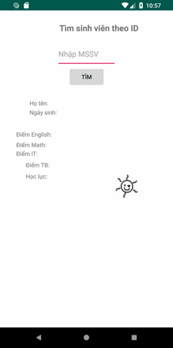

Hình 4: Giao diện chức năng Tìm sinh viên theo ID

Khi người dùng chọn chức năng Xem điểm cao nhất, giao diện menu chính sẽ chuyển sang giao diện Hiển thị top n sinh viên người dùng nhập vào

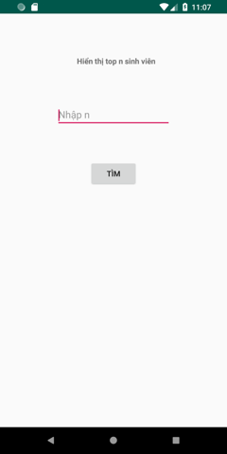

Hình 5: Giao diện top n sinh viên

Sau khi người dùng nhập n sinh viên cần xem giao diện top n sinh viên sẽ chuyển sang giao diện hiển thị thông tin sinh viên

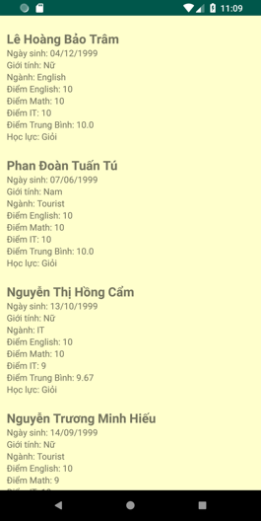

Hình 6: Giao diện hiển thị top n sinh viên

Khi người dùng chọn chức năng In tất cả, giao diện menu chính sẽ chuyển sang giao diện danh sách sinh viên

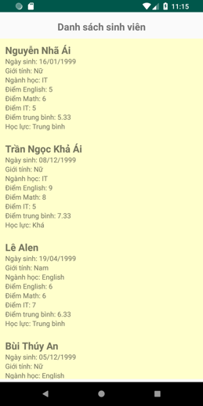

Hình 7: Giao diện danh sách sinh viên

Khi người dùng chọn chức năng In theo ngành, giao diện menu chính sẽ chuyển sang giao diện In theo ngành

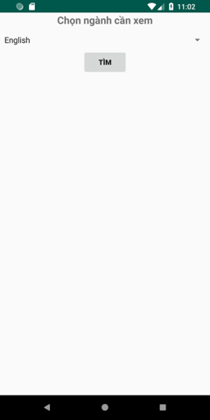 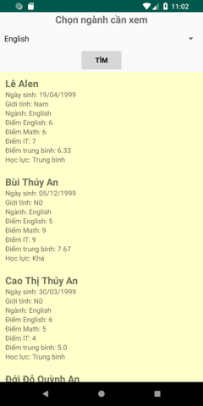

Hình 8: Giao diện danh sách sinh viên theo ngành Hình 9: Giao diện chức năng In theo ngành

Khi người dùng chọn chức năng Xem theo ngành trong Thống kê và đồ thị menu chính sẽ chuyển qua giao diện thống kê và đồ thị

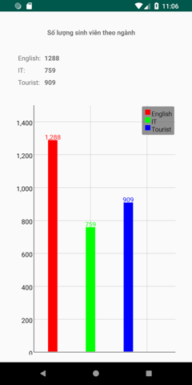

Hình 10: Giao diện thông kê sinh viên theo ngành

Khi người dùng chọn chức năng Xem theo phân loại học lực trong Thống kê và đồ thị menu chính sẽ chuyển qua giao diện thống kê và đồ thị

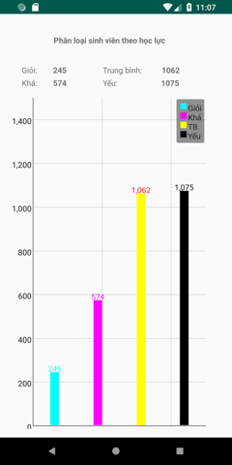

Hình 11:Giao diện thống kê sinh viên theo học lực

# Xây dựng chương trình

## Mô tả các tools sử dụng để xây dựng chương trình

* Phần mềm Android Studio là môi trường phát triển ứng dụng
* Thư viện implementation **'com.opencsv:opencsv:4.2'**
* Thư viện implementation **'com.jjoe64:graphview:4.2.2'**
* Sử dụng Virtual Devices của Android Studio để giả lập ứng dụng

## Mô tả code

* MainActivity

-Từ dòng 1 đến dòng 28 thêm các thư viện được sử dụng.

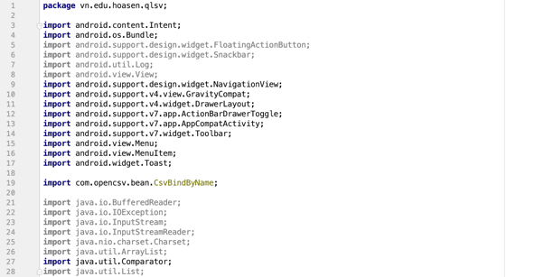

-Từ dòng 30 đến dòng 128 tạo class Student và khai báo các biến.

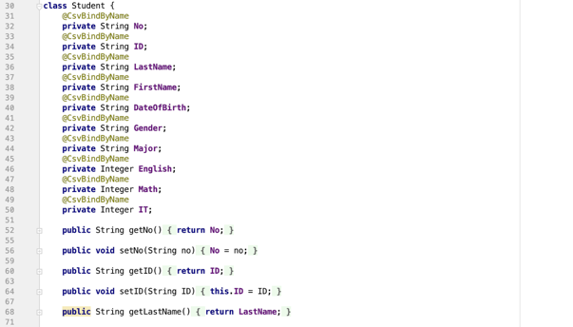



-Dòng 132 đến dòng 141 hàm tính điểm trung bình (getAverage) của sinh viên và hàm tính học lực (getGrade) của sinh viên.



-Từ dòng 151 đến dòng 163, constuctor không tham số và có tham số

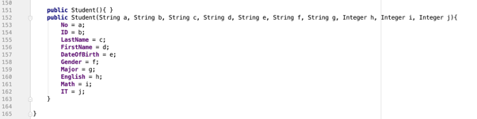

- Từ dòng 159 đến dòng 163 hàm so sánh điểm trung bình của sinh viên.

-Từ dòng 165 đến dòng 251 hàm MainActivity

-Dòng 171, ánh xạ đến giao diện activity_main

-Dòng 172, Toast hiện thị câu chào



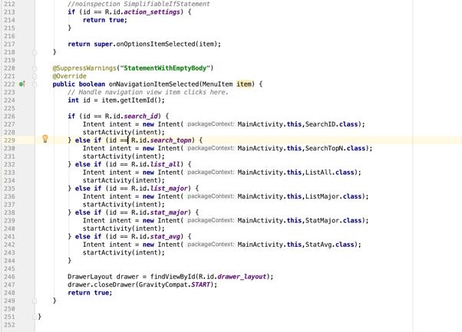

* SearchID

-Từ dòng 1 đến 17 các thư viện được sử dụng



-Dòng 20 đến dòng 26, khai báo các biến btnFind, edtID, txtIT, txtEng, txtMath, txtAvg, txtGrade, txtDOB, pos, size và khởi tạo list sinh viên

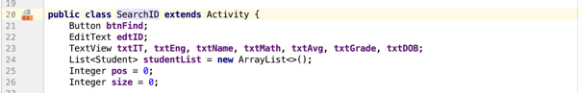

-Ánh xạ với giao diện activity_search_id



-Từ dòng 42 đến dòng 70 đọc thông tin sinh viên từ file data.csv



- Từ dòng 72 đến dong 91 xử lý sự kiện của button btnFind.

* SearchTopN

-Dòng 1 đến dòng 21 các thư viện được sử dụng

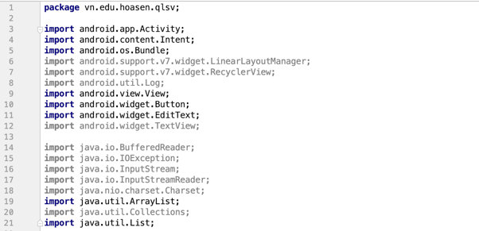

-Dòng 24 đến dòng 31, khai báo các biến và studentList để chứa danh sách sinh viên, studentDesc chứa danh sách sinh viên sau khi được sắp xếp,

-Dòng 34 ánh xạ đến giao diện activity_search_topn

-Dòng 36, 37 ánh xạ các biến với cái biến trong giao diện activity_search_topn



-Xử lý sự kiện Click của button btnTop

-Dòng 42 - 48định nghĩa Intent để gọi class SearchTopNDisplay



* SearchTopNAdapter

-Lớp Adapter và các phương thức mặc định của nó, dòng 14 khai báo list student mData, dòng 15 khai báo LayoutInflater (LayoutInflater là 1 component giúp chuyển layout file(Xml) thành View(Java code) trong Android)

-Dòng 18-20, constructor của class SearchTopNAdapter



-Phương thức onCreateViewHolder của Adapter, dòng 26 chuyển phải giao diện recyclerview sang dạng view để người dùng có thể tương tác.



-Phương thức onBindViewHolder của Adapter



-Phương thức getItemCount() của Adapter

-Class ViewHolder kế thừa RecyclerView, khai báo biến và ánh xạ với các biến trong giao diện recyclerview_row.



* SearchTopNDisplay

-Khai báo các biến và tạo các list sinh viên



-Ánh xạ đến giao diện activity_search_topn_display

-Dòng 42-44 gọi lại Bundle ở class SearchTopN



-Đọc dữ liệu sinh viên từ file data.csv

- 

-Truyền dữ liệu sinh viên đã so sánh vào recyclerView



* ListAll

-Khai báo biến adapter để dùng recyclerview layout, khai báo studentList có kiểu giá trị là student để chứa danh sách sinh viên, biến size để đếm số lượng sinh viên.



-Dòng 23-25 ánh xạ đến giao diện activity_list_all

-Dòng 27-55 đọc file data.csv từ thư mục raw



-Cài đặt adapter để sử dụng recyclerView hiển thị giao diện danh sách sinh viên.



* ListMajor

-Khai báo biến và danh sách sinh viên



-Ánh xạ đến giao diện activity_list_major



-Đọc file csv để lấy dữ liệu thông tin sinh viên



-Spinner để chọn ngành English, Tourisrt, IT



-Xử lý sự kiến click của button btnFindMajor để chuyển sang giao diện thông tin theo từng ngành tương ứng, ngành được người dùng chọn từ spinner ở trên



* StatAvg

-Khai báo biến và danh sách sinh viên



-Ánh xạ đến giao diện activity_stat_avg



-Đọc file csv để lấy dữ liệu thông tin sinh viên



-Đếm dữ liệu sinh viên đã đọc và gán vào thông số trong đồ thị



-Canh chỉnh đồ thị, và chú thích



* StatMajor

-Khai báo biến và danh sách sinh viên



-Ánh xạ đến giao diện activity_stat_major



-Đọc dữ liệu từ file csv và gán dữ liệu vô danh sách sinh viên đã khai báo



-Đếm dữ liệu sinh viên đã đọc và gán vào thông số trong đồ thị



-Canh chỉnh đồ thị, và chú thích



# Kiểm thử

|  |  |  |  |
| --- | --- | --- | --- |
| Chức năng | Cách thức đạt | Kết quả mong muống | Kết quả thực tế |
| Xem thông tin sinh viên theo ID | Hiển thị đúng thông tin sinh viên | Đọc được ID người dùng nhập và hiển thị đầy đủ thông tin sinh viên, thời gian chạy chức năng không quá 1s | Đọc được ID người dùng nhập và hiển thị đầy đủ thông tin sinh viên, thời gian chạy chức năng không quá 1s |
| Xem n sinh viên điểm cao nhất | Hiển thị được danh sách n sinh viên do người dùng nhập vào sắp xếp theo điểm từ cao đến thấp | Đọc được n và xếp được danh sách n sinh viên, hiển thị đầy đủ thông tin sinh viên | Đọc được n và xếp được danh sách n sinh viên, hiển thị đầy đủ thông tin sinh viên |
| In danh sách tất cả sinh viên | Hiển thị đầy đủ thông tin của sinh viên | Hiển thị đầy đủ thông tin của sinh viên | Hiển thị đầy đủ thông tin của sinh viên |
| In danh sách sinh viên theo ngành | Hiển thị đầy đủ sinh theo ngành mà người dùng chọn | Danh sách chứa đầy đủ thông tin sinh viên theo ngành mà người dùng chọn | Danh sách chứa đầy đủ thông tin sinh viên theo ngành mà người dùng chọn |
| Thống kê và đồ thị sinh viên theo ngành | Thống kê đúng số lượng sinh viên theo từng ngành English, IT và Tourist, vẽ đồ thị dạng cột | Đếm đúng số lượng sinh viên của từng ngành, đồ thị có tỉ lệ đúng với số đã thống kê, có chú thích trong đồ thị | Đếm đúng số lượng sinh viên của từng ngành, đồ thị có tỉ lệ đúng với số đã thống kê, có chú thích trong đồ thị |
| Thống kê và đồ thị sinh viên theo học lực | Thống kê đúng số lượng sinh viên theo học lực giỏi, khá, trung bình và yếu, vẽ đồ thị dạng cột | Đếm đúng số lượng sinh viên theo từng loại học lực, đồ thị có tỉ lệ đúng với số đã thống kê, có chú thích trong đồ thị | Đếm đúng số lượng sinh viên theo từng loại học lực, đồ thị có tỉ lệ đúng với số đã thống kê, có chú thích trong đồ thị |

# Kết luận

Qua quá trình thực hiện phần mềm “Quản lý điểm sinh viên trên điện thoại thông minh trên nền tảng Android” chúng tôi hiểu được các quy trình thực hiện một dự án như thế nào, cách áp dụng mô hình phát triển phần mềm phù hợp cho từng dự án đồng thời cũng tích luỹ được một số kinh nghiệm và hiểu được các sửa các lỗi cơ bản trong quá trình kiểm tra dự án. Các chức năng chính của phần mềm chạy ổn định, đáp ứng được các yêu cầu của đề tài.

# Tài liệu tham khảo

* Lập trình Android cơ bản tại kênh Youtube Khoa Pham :

<https://www.youtube.com/watch?v=n1iOKgVhMoM&list=PLzrVYRai0riTlWPxOEhi1-2QmvLiw0DCb>

* Hướng dẫn sử dụng GraphView để vẽ đồ thị trong Android Studio :

<http://www.android-graphview.org/simple-graph/>

* Các đọc file csv vào Android Studio

<https://www.youtube.com/watch?v=i-TqNzUryn8&fbclid=IwAR2TZzE5WWjPIHXFJVnDA0d9z28qJoily_ZzC9sPY6yF4WTqj_Y8Kg2RNQE>

**🙥 Hết 🙧**